Nama : Oktario Mufti Yudha

NPM : 2320506044

1. Algoritma Dijkstra

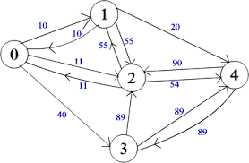

Algoritma Dijkstra adalah algoritma pencarian jalur terpendek dalam graf (graph) berbobot (weighted graph) dari satu simpul (node) tertentu ke semua simpul lainnya. Tujuannya adalah untuk menemukan jalur terpendek dari simpul awal ke simpul lainnya dalam graf, dengan asumsi tidak ada siklus negatif.

Langkah-langkah Algoritma Dijkstra:

* Inisialisasi jarak semua simpul dari simpul awal ke "tak terbatas" dan simpul awal sendiri ke nilai 0.
* Tentukan simpul yang memiliki jarak terpendek saat ini dari simpul awal.
* Perbarui jarak ke semua simpul terhubung dengan simpul terpilih yang telah ditentukan sebelumnya. Jika jarak baru lebih pendek dari jarak yang sudah ada, perbarui nilai tersebut.
* Tandai simpul yang telah dipilih sehingga tidak dipilih lagi.
* Ulangi langkah-langkah 2-4 sampai semua simpul telah dipilih.

1. Struktur Data Directed Acyclic Graph

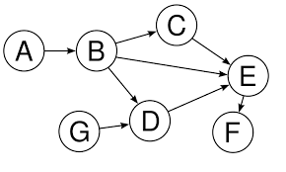

Directed Acyclic Graph (DAG) adalah graf berarah yang tidak memiliki siklus. Graf ini memiliki simpul-simpul yang terhubung dengan arah yang ditentukan, tetapi tidak ada siklus di mana Anda bisa mulai dari simpul tertentu dan kembali ke simpul yang sama melalui serangkaian edge. Algoritma Dijkstra dapat diterapkan pada graf yang tidak memiliki siklus negatif, termasuk dalam graf berarah seperti DAG. Dalam konteks DAG, algoritma Dijkstra dapat memberikan jalur terpendek dari simpul awal ke semua simpul lainnya.

Karakteristik Data Directed Acyclic Graph:

* Acylic: Tidak ada siklus di graf, sehingga tidak mungkin untuk memulai di simpul tertentu dan kembali ke simpul itu sendiri melalui serangkaian edge.
* Directed: Setiap edge memiliki arah yang ditentukan, menunjukkan arah dari satu simpul ke simpul lainnya.
* Penggunaan: DAG memiliki banyak aplikasi di bidang pemodelan dan perhitungan, seperti perencanaan tugas, pemrograman dinamis, pemodelan bahasa, dan lainnya.